ЦЕЛЬ РАБОТЫ

Продемонстрировать работу с механизмами динамического выделения и освобождения памяти на примере решения задач с одномерными массивами.

ПРАКТИЧЕСКОЕ ЗАДАНИЕ

Составить программу, которая:

1. Запрашивает у пользователя размерность массива чисел и динамически выделяет память для хранения указанного количества значений.
2. Запрашивает у пользователя массив чисел и выводит этот массив в на экран. Среди чисел должны быть отрицательные, положительные и равные нулю. Дополнительные параметры, если они упоминаются в тексте задания, вводятся с клавиатуры.
3. Вычисляет значения переменных согласно варианту задания.
4. Выводит значения всех полученных переменных с пояснениями.

ИНДИВИДУАЛЬНОЕ ЗАДАНИЕ

Вариант 10

Даны целые массивы А[10], B[10] и значения P и Q. Каждый массив преобразовать по правилу: если в массиве есть хотя бы один отрицательный элемент, то все отрицательные, имеющие нечетный номер, заменить на значение P (для массива A) и значение Q (для массива B). В противном случае массивы оставить без изменения.

БЛОК-СХЕМА АЛГОРИТМА

Блок-схема алгоритма представлена на рис. 1 и рис. 2.



*Рисунок 1 Первая часть блок-схемы*



*Рисунок 2 Вторая часть блок-схемы*

ЛИСТИНГ ПРОГРАММЫ

#include <iostream>

#include <stdio.h>

#include <math.h>

int main()

{

int n, m, i=0, p, q;

float k;

float g=2;

//ввод размерности массива

std::cout<<"vvedite 2 chisla rasmernosti massiva"<<std::endl;

std::cin>>n>>m;

int A[n],B[m];

std::cout<<"vvedite massiv chisel A"<<std::endl;

//ввод массива А

for (i=0;i<n;i++)

{

std::cin>> A[i];

}

std::cout<<"vvedite massiv chisel B"<<std::endl;

//ввод массива Б

for (i=0;i<m;i++)

{

std::cin>> B[i];

}

//ввод чисел к замене

std::cout<<"vvedite P massiva A i Q massiva B"<<std::endl;

std::cin>>p>>q;

//изменение чисел в массиве А

for (i=0; i<n ; i++)

{

if (A[i]<0)

{

if ((fmodf(float(A[i]),g))<0)

{

A[i]=p;

}

}

}

//изменение чисел в массиве B

for (i=0; i<n ; i++)

{

if (B[i]<0)

{

if ((fmodf(float(B[i]),g))<0)

{

B[i]=q;

}

}

}

//вывод массивов на экран

std::cout<<"resultat ismemenya massivov"<< std::endl;

for (i=0; i<n; i++)

{

std::cout<< A[i]<<" ";

}

std::cout<<std::endl;

for (i=0; i<m; i++)

{

std::cout<< B[i]<<" ";

}

}

ПРОТОКОЛ ВЫПОЛНЕНИЯ

Протокол выполнения представлен на рис.3

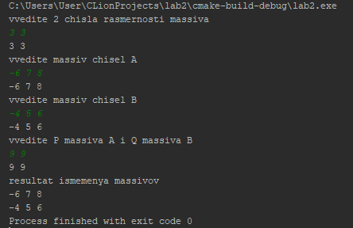

*Рисунок 3 Протокол выполнения*